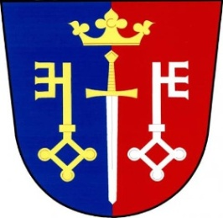 Pozvánka na veřejné zasedání
obecního zastupitelstva
Českých Petrovic
konané dne: 7. 12. 2019 od 19 00 hod.
místo: Horská Chata na Rozcestí
Program:
- Rozpočet na rok 2020
- Inventarizační komise
- Plán zimní údržby místních komunikací
- Nové obecně závazné vyhlášky
- Různé
V Českých Petrovicích dne: 3. 12. 2019 starosta

